Лабораторная работа №6.
Конфигурация RIPv2 и ее проверка

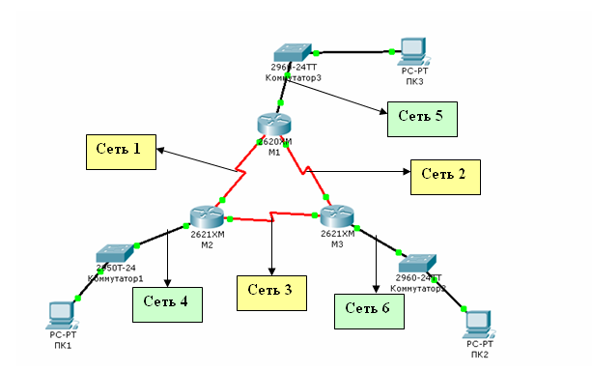
Задание 1. Проектирование сети
- Логическая схема сети показана на рисунке. Согласно вашему варианту задания составьте адресную схему сети.
- Используя CLI настроить сетевые интерфейсы всех устройств.
Перед настройкой RIP назначьте IP-адреса и маски всем интерфейсам, задействованным в маршрутизации. Задайте при необходимости тактовую частоту для последовательных каналов.

Вариант | Сеть 1 - 6
12 |  | 111.192.210.0/24  111.192.211.0/24  111.192.212.0/24  111.192.213.0/24  111.192.214.0/24  111.192.215.0/24

После завершения базовой настройки настройте протокол RIP.

Задание 2.Согласно вашему варианту задания, настройте RIPv2. Настройка протокола RIP версии 2 на маршрутизаторах.
Базовая настройка RIP состоит из трех команд:
Router(config)#router rip - Включение протокола маршрутизации.
Router(config)#version 2 - Определение версии.
Router(config-router)#network [сетевой адрес] - Определение всех напрямую подключенных сетей, которым требуется уведомление протоколом RIP.

Протокол RIPv2 распространяет маршрут по умолчанию соседним маршрутизаторам вместе с обновлениями маршрутов.

Пример: Приведем пример настройки протокола RIPv1.

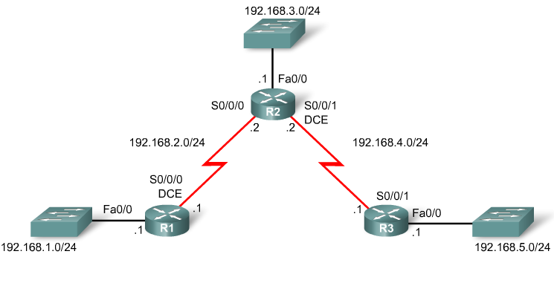

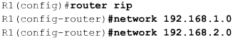

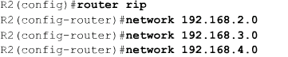

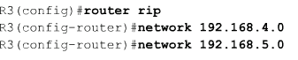

Задание 3. Тестирование протокола RIP
Использовать команды show ip protocols для инсталлированных протоколов и команду show ip route для просмотра таблиц маршрутизации всех маршрутизаторов.
Результаты тестирования представить в отчете.

Выходная информация команды show ip route:

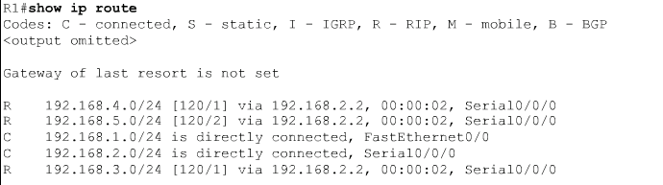

1 2 3 4 5 6 7
1. Источник записи (R-из протокола RIP)
2. Сеть назначения.
3. Административное расстояние (у протокола RIP = 120) *
4. Метрика маршрута
5. IP-адрес шлюза
6 . Время, прошедшее с последнего обновления
7. IP-адрес интерфейса, через который доступна сеть назначения

Административное расстояние определяет предпочтение маршрута. Каждый источник маршрута, включая статические маршруты, расположен по приоритетам. Маршрутизаторы Cisco используют административное расстояние, чтобы выбрать лучший путь, когда узнают о той же самой сети назначения из двух или больше различных источников.
Административное расстояние – целое число от 0 до 255. Административное расстояние 0 является самым привилегированным. Административное, расстояние 0 только у непосредственно связанной сети и не может быть изменено.

Задание 4. Конфигурирование пассивных интерфейсов
Протокол RIP выполняет рассылку обновлений по всем своим интерфейсам. Например, маршрутизатор R2 (из примера) отправляет обновления о маршрутах через интерфейс Fa0/0, но в той подсети нет RIP устройств. Следовательно, обновления через данный интерфейс не необходимы: это лишний трафик, дополнительная обработка, страдает безопасность – широковещательный трафик легко перехватывается с помощью sniffing software.
Решением проблемы является использование команды пассивного интерфейса, которая предотвращает передачу обновлений через интерфейс маршрутизатора, но позволяет эту сеть анонсировать к другим маршрутизаторам.
Команда пассивного интерфейса имеет вид:
Router(config-router)#passive-interface interface-type interface-number

Для заданной сети для всех маршрутизаторов определить и настроить пассивные интерфейсы. Сравнить объем трафика в трафиком в предыдущих заданиях.

Задание 5. Тестирование сети
Используя команды ping, traceroute проверить достижимость всех узлов пользователей.

Результаты тестирования сохранить в файле имя_Lab6.doc.

Разработанный проект сети сохранить в файле имя_Lab6.pkt.

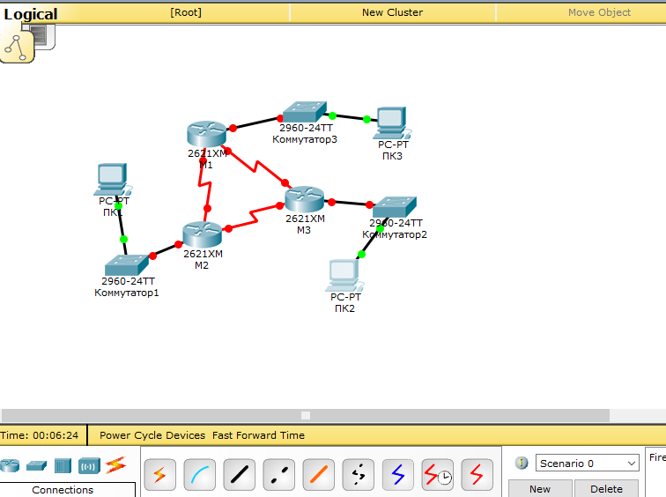

M1
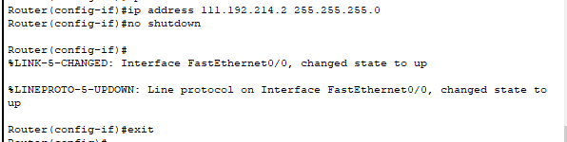
M2
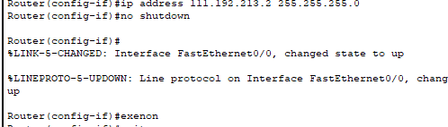

M3
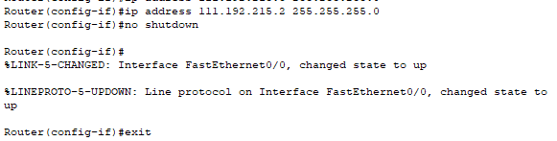
M1
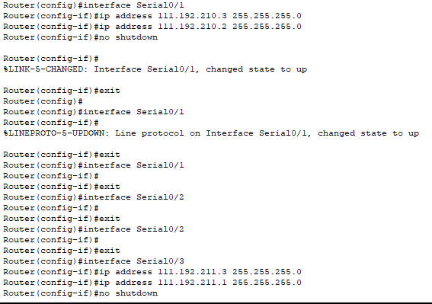

M2
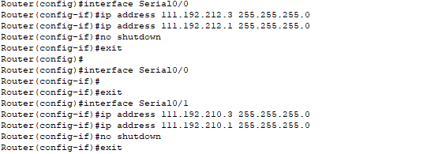
M3
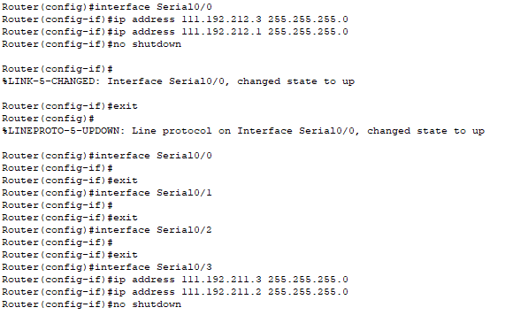

M2
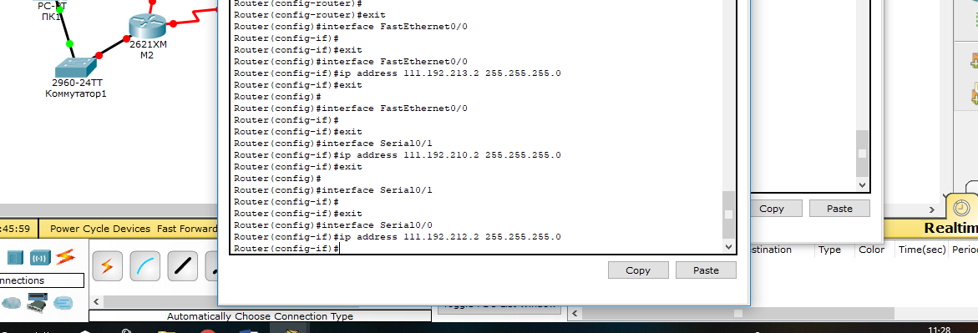
M1
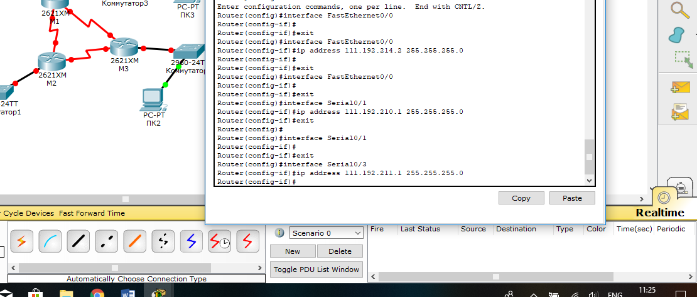
M3
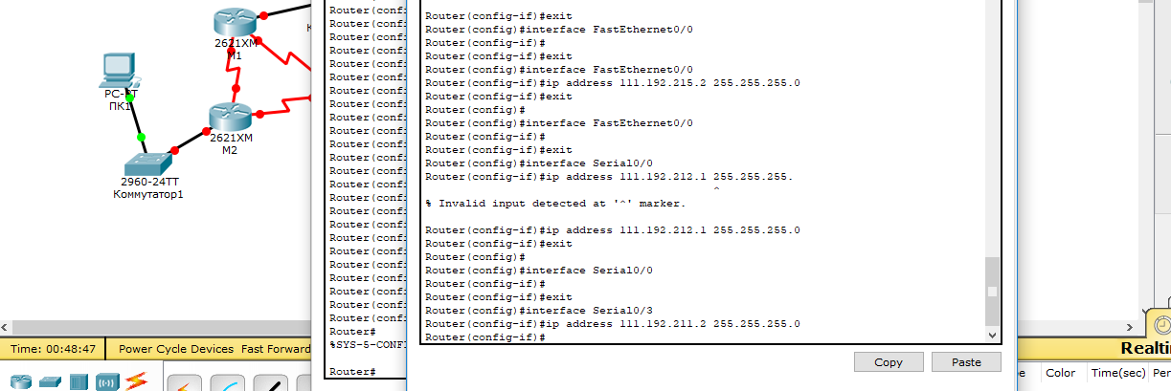

Rip v2 config
M3
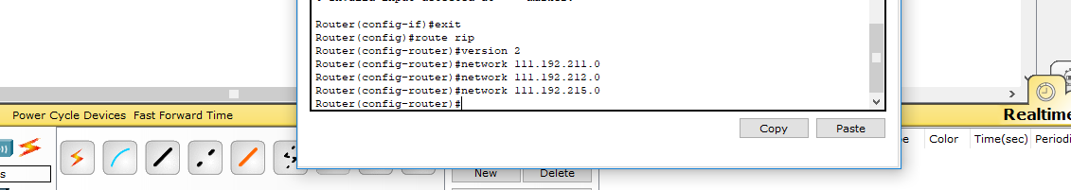

M2
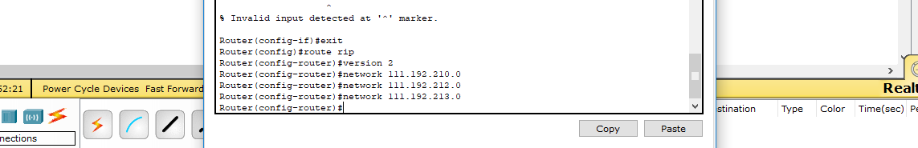
M1


